ESCUELA INDUSTRIAL SUPERIOR
ANEXA A LA FACULTAD DE INGENIERIA QUIMICA
UNIVERSIDAD NACIONAL DEL LITORAL

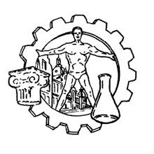
Apuntes motores de combustión interna

Asignatura: Taller de Mecánica
Producción: alumnos 5to Mecánica 2019-2018 y docente
Aporte 2019
Aporte 2018

Docente: Tec. Eliseo Margenet

MOTOR DE COMBUSTIÓN INTERNA
Motor:
Se considera motor a toda máquina que logra transformar la energía aportada (Eléctrica, química, etc.), en energía mecánica capaz de realizar un posterior trabajo.
Dado el tipo de energía que se emplea para su funcionamiento, se logran clasificar de la siguiente manera:
- Motores Térmicos: Reciben calor y lo convierten en trabajo mecánico.
- Motores Eléctricos: Reciben energía eléctrica y la convierten en movimiento.
- Motores Mecánicos: Reciben energía mecánica y la transforman en trabajo o en un proceso con un fin.

Clasificación de los motores térmicos
Pueden clasificarse de la siguiente forma:
- Según lugar de la combustión:
  - De combustión interna.
  - De combustión externa.
- Según su funcionamiento:
  - Alternativos.
  - Rotativos.
Dentro de los motores de combustión interna alternativos pueden clasificarse:
- Cantidad de carreras necesarias para un aporte de trabajo
  - Dos tiempos
  - Cuatro tiempos
- Forma de encendido
  - Encendido por chispa (Otto)
  - Encendido por compresión (Diesel)

Ciclos Termodinámicos
Ciclo OTTO Teórico
1-2 Expansión adiabática: Se realiza trabajo sin intercambio de calor.
2-3 Expansión isocora: Se cede calor (Q2), No se realiza trabajo.
3-4 Compresión adiabática: Se consume trabajo sin intercambio de calor.
4-1 Compresión isocora: Se toma calor (Q1), no se realiza trabajo.
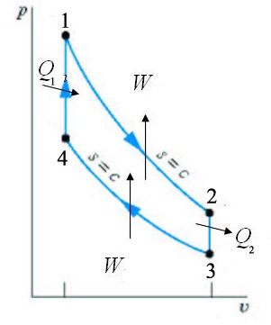
Ciclo DIESEL Teórico
1-2 Expansión adiabática: Se realiza trabajo sin intercambio de calor.
2-3 Expansión isocora: Se cede calor al foco frío (Q2). No se realiza trabajo.
3-4 Compresión adiabática: Se necesita absorber trabajo para llegar a la Temp. de auto inflamación.
4-1 Expansión isóbara: Se absorbe calor Q1 y se realiza trabajo.
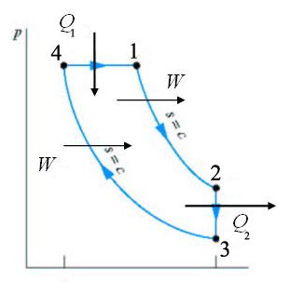

Ciclo ATKINSON Teórico
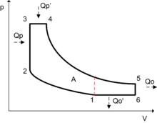
Ídem al Otto, la diferencia radica en que se retrasa el cierre de la válvula de admisión por lo que parte del combustible regresa al conducto de admisión.
Este ciclo es de uso actual ya que mejora el rendimiento y es económicamente posible por aplicación de tecnología en los sistemas de gobierno de las válvulas

COMPONENTES DEL MOTOR
Cigüeñal:
Es la columna vertebral del motor. Fabricado en acero forjado, tratado térmicamente y mecanizado de alta precisión. Recibe el empuje de las bielas y los pistones, Su movimiento giratorio se aprovecha tanto para el desplazamiento de vehículo, como para mover los agregados del motor.
Transforma el movimiento alternativo del pistón en un movimiento rotativo. Formando parte de un sistema biela-manivela. La biela se vincula a sus codos
La aplicación de contrapesos al cigüeñal tiene por objeto contribuir al equilibrado, no sólo de las masas, sino también de las fuerzas de inercia (de la biela y del pistón) que se producen durante su movimiento alternativo.
Con la aplicación de contrapesos al cigüeñal, se equilibran únicamente las fuerzas de inercia de primer orden, que giran en el mismo sentido que aquél. Para equilibrar las fuerzas de inercia de segundo orden se necesitan 2 árboles opuestos, que giren a velocidad doble que el cigüeñal, uno en un sentido y otro en el contrario.
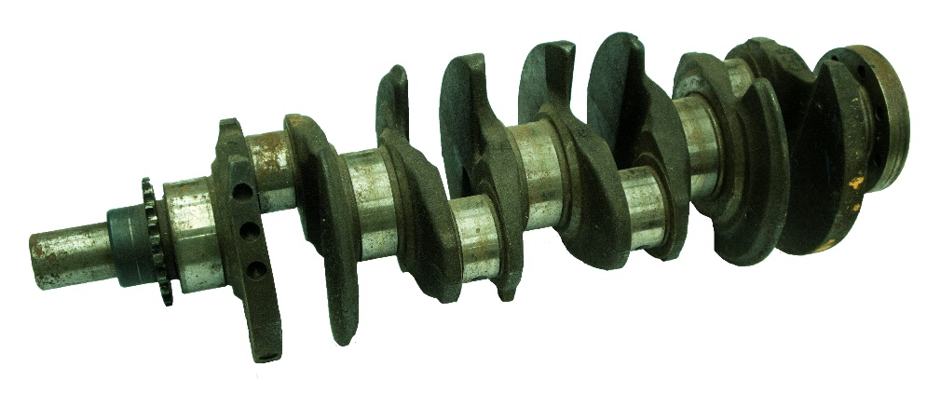
Biela:
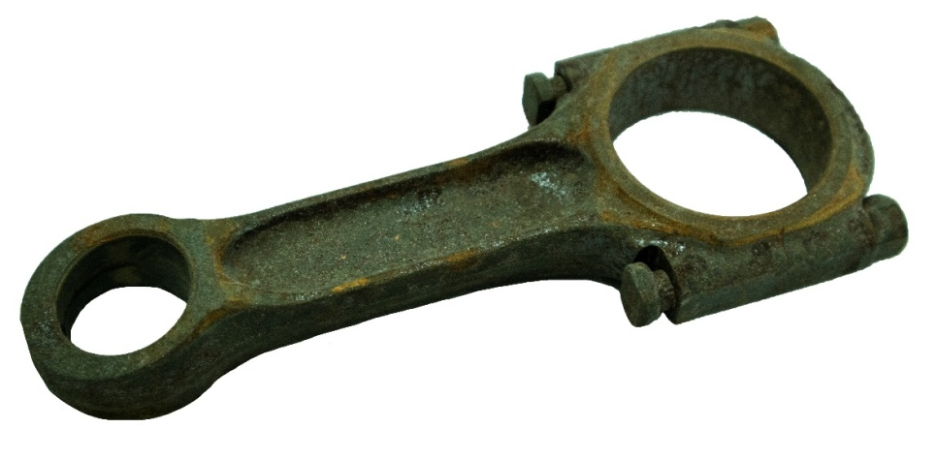
Se ubica entre el pistón y el cigüeñal, transmitiendo el empuje de uno a otro.
Fabricado generalmente en acero forjado, aunque hay variantes de aluminio o titanio
Consta de tres partes: Pie (Unido al pistón), Cuello y Cabeza (unido al codo del cigüeñal)

Un proceso que se usa actualmente para la fabricación de algunos tipos de bielas, se lo denomina fractura. El cuello y la cabeza se separan de una pieza original no por medio de corte y posterior mecanizado, sino por un golpe controlado que la fractura, así haciendo que solo coincida un cuello con su cabeza en una posición por la forma irregular que se crea. La principal ventaja de este método de fabricación es que la vida útil de la biela se extiende, permite una mayor capacidad de carga y mejorar la precisión y ajuste entre ambas partes que conforman la cabeza.

Pistón:
Alojado en el cilindro. Constituye la pared móvil de la cámara de combustión. Se fabrica generalmente de aleación de aluminio y en una sola pieza.
Siendo la pared móvil de la cámara de combustión, se desplaza entre el punto muerto superior y el punto muerto inferior para generar la variación de volúmenes de losciclos. Se encuentra unido a la biela, mediante un perno, a la que transmite la fuerza de combustión, y esta al cigüeñal.
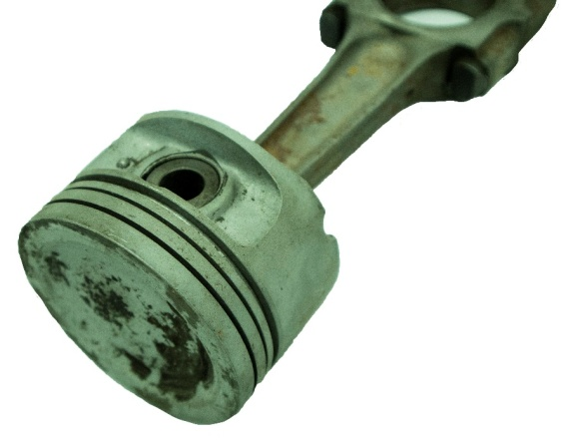

Cilindros:
Alojados en el block, en su interior se desplazan los pistones. De acuerdo a su número y disposición el motor se caracteriza: P/ej. Motor de 4 cilindros en línea, Motor bóxer de dos cilindros
Block de cilindros:
Es la estructura del motor donde se ensamblan los pistones y el cigüeñal. Puede contener o no, el mecanismo de válvulas, así como el árbol de levas, etc. Ser de una o dos piezas (Block + semiblock), estar fabricado en fundición de hierro o aleación de aluminio.
Puede variar su forma, según la disposición de sus cilindros; lineal, si consta con todos sus cilindros uno tras otro formando una línea, en V, si sus cilindros se dividen en dos filas dándole una forma básica de V,Boxer si los mismos son horizontales y opuestos. ect.
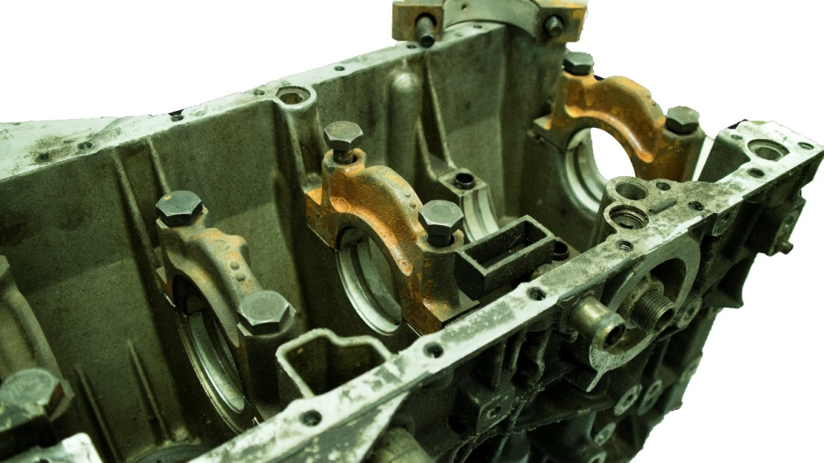

Segmentos o anillos del pistón:
Los anillos del pistón son piezas circulares con sección que puede inscribirse en un rectángulo y pueden tener una diversidad de formas según su función. Se ubican en las ranuras que a tal efecto posee el embolo o pistón y que,de acuerdo con ella y su forma, cumplen con diferentes funciones.
Lo más común es su fabricación usando una aleación de hierro dúctil de cromo y molibdeno.
Los anillos cumplen 3 funciones:
- Asegurar la distancia entre el cilindro y el pistón evitando el roce permanente:
El desplazamiento provocado por el gas generado en la cámara de combustión y la fuerza proveniente del cigüeñal generan altos niveles de tensión. Estos anillos permiten que esta tensión no genere el roce entre el pistón y los cilindros.

- Controlar el flujo de lubricante:
Los anillos permiten que se forme una capa aceite lubricante entre el punto de contacto del pistón y las paredes de los cilindros. Si hubiere una falla en la lubricación del cilindro segeneraría un mayor desgaste del metal y podría llegar a producir residuos sólidos que dañen las paredes de los cilindros.

- Mantener sellado el cilindro:
- Función principal de estos. De su correcto sellado dependerá mantener las presiones dentro de la cámara de combustión, asegurando la combustión de la mezcla y lo propio en cada ciclo, especialmente en el de trabajo durante la expansión.
En cuanto a su confección son aros abiertos que una vez montados en las ranuras del pistón y a la temperatura de trabajo del motor, prácticamente quedan cerrados.
Generalmente se ubican en tres ranuras próximas a la cabeza del pistón, en el siguiente orden:
  - 1°- Próximo a la cabeza del pistón forma la parte de la cámara de combustión.
  - 2°- Complementa la labor del primer segmento.
  - 3°- Anillo de control de aceite, deja una película controlada de lubricante en las paredes del cilindro. Es el más cercano a la falda del pistón
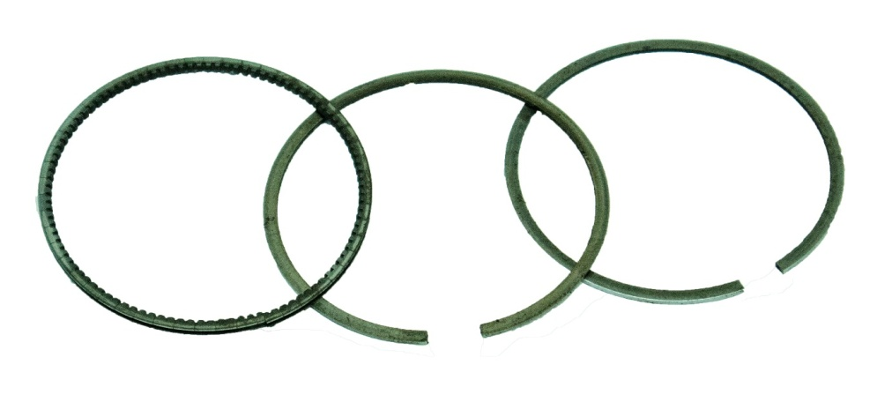

Perno del pistón:
También llamado bulón, es generalmente un perno tubular construido en acero cementado. Puede estar montado en 3 diferentes formas:
- Solidario con el pistón.
- Solidario con el pie de biela.
- Libre en el pie de biela y pistón

Camisas:
Las camisas son cilindros desmontables, instalados en el block. Se pueden clasificar en:
Camisas secas: No están en contacto con el líquido de refrigeración. Van montadas a presión en el cilindro.
Camisas húmedas: Estas se encuentran en contacto con el líquido refrigerante. Por lo general la instalación es manual en los alojamientos previstos en el block
Camisas refrigeradas por aire: ídem las anteriores, solo que son aletadas
Las camisas son sometidas a un proceso de pulido y terminación superficial llamado bruñido, para mejorar la hermeticidad entre el cilindro y el pistón, favoreciendo el asentamiento o hermanado entre segmentos y camisa y la retención del lubricante.
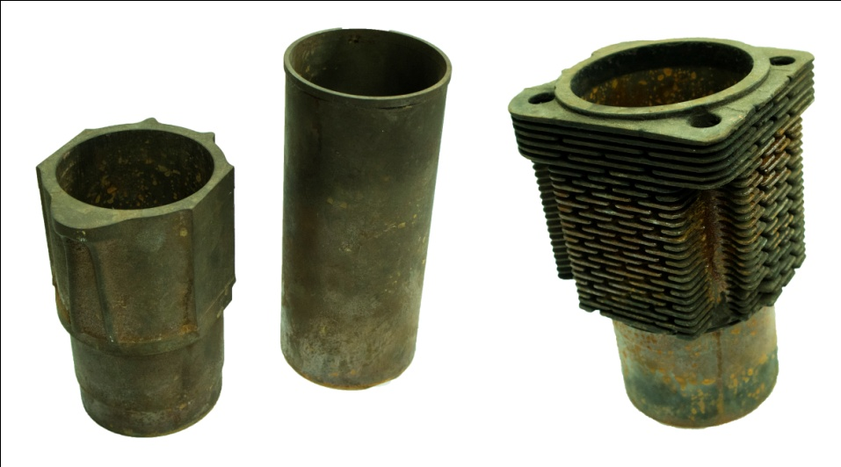
Árbol de levas:
Es el encargado de abrir y cerrar las válvulas. Como estas deben abrir y cerrar una sola vez por ciclo, debe girar una vez cada dos vueltas de cigüeñal o ciclo completo de trabajo para un motor de 4 tiempos.
Para generar el movimiento de apertura y cierre de las válvulas, lleva unas formas excéntricas llamados levas que son los que se encargan de conformar como se abrirá y cerrará la válvula efectuando el empuje necesario.
Dispone también (el árbol) de tres o más puntos de apoyo que sirven para la sujeción y giro del mismo para evitar flexiones y vibraciones, así como un plato de anclaje en uno de sus extremos para apoyar el piñón conducido que es el encargado de proporcionarle el giro. Algunos árboles de leva llevan incorporado un engranaje tallado en el mismo árbol que sirve para proporcionar el giro a la bomba de aceite y al distribuidor de encendido. También puede incorporar una excéntrica que tiene como misión proporcionar el movimiento a una bomba mecánica del sistema de alimentación de combustible.
Si se construyen en hierro fundido se usa el proceso de fundición en molde. Luego se somete a tratamientos térmicos y mecanizado. También se usa el proceso de estampado o el de montaje de levas en un árbol hueco. Siendo esta la última tendencia.
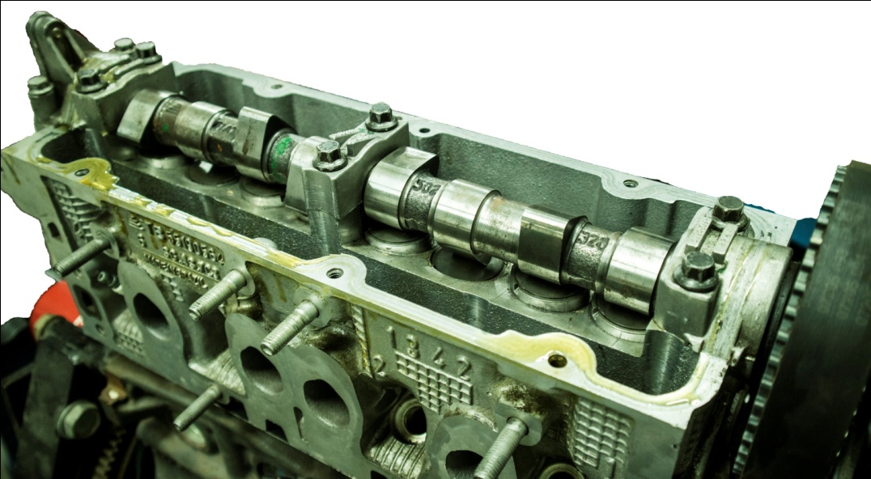
Balancin:
El balancín tiene como función empujar las válvulas de admisión y escape para que se abran en el momento adecuado, facilitando la sincronización de los tiempos en un motor de combustión interna. El balancín, a su vez, es accionado por un empujador movido por el árbol de levas.
En resumen son palancas que transmiten el movimiento de las levas a las válvulas.
De acuerdo al tipo de balancines se fabrican, en su mayoría, de acero (fundido o estampado) o de duraluminio mediante fundición y su conjunto va montado sobre un eje denominado eje de balancines, de forma que cada balancín lleva un cojinete antifricción o un rodamiento de agujas para facilitar el movimiento basculante del mismo y reducir el desgaste por rozamiento.
En algunos motores es de chapa de acero estampada y pivote sobre una rótula.

Tipos de balancines
En unos casos el eje de giro de los balancines puede estar en su centro, y en otros puede estar en un extremo de la palanca. En el primer caso se denominan balancines basculantes y en el segundo balancines oscilantes.
El tipo de balancín basculante es el normalmente utilizado cuando el árbol de levas se sitúa en el bloque del motor.
El tipo de balancines oscilantes o semi balancines se emplean cuando el árbol de levas se sitúa en la culata de los cilindros.
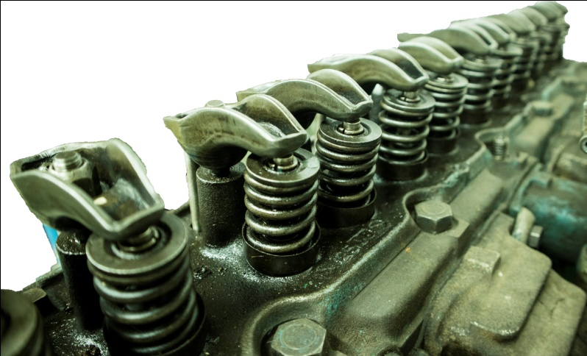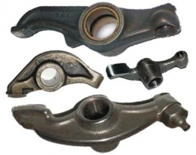

Taqué
El taqué (también llamado botador) ​es una piezaque va situado entre las válvulas y el árbol de levas en un motor de combustión interna.
Un taqué es un empujador, es decir, el encargado de:
- trasladar el movimiento vertical de las levas hasta las válvulas
- elimina el empuje horizontal en las cabezas de las válvulas
- disminuye la presión específica en la leva.
A veces, es el encargado de hacer que los balancines abran o cierren las válvulas,otras directamente actúan sobre la válvula.
Este componente puede ir alojado en una cavidad especial del bloque de motor o en la culata.
Existen dos tipos diferentes de taqué:
- Mecánicos
  - Fijos
  - Regulables
- Hidráulicos
  - Como empujadores
  - Como apoyo
En cada uno de ellos varía el tipo de bloque o tapa de cilindros en el que se debe instalar.
Taqués hidráulicos:
El taqué hidráulico solamente funciona con fiabilidad si se emplea aceite de alta calidad. Cuando las válvulas son laterales, los taqués se lubrican principalmente por salpicado.
En otros motores tienen unas cavidades especiales en las cuales se acumula aceite y desde ellas al empujador; o podremos ver diseños que reciben lubricación a presión (controlada o no)
Cuando se produce una holgura el tren de válvulas, un muelle que hay entre el émbolo y el cuerpo del taqué hace que el taqué se expanda. El aceite sometido a presión rellena la cavidad que se crea debajo del émbolo. La pequeña fuga que se produce entre el émbolo y el cuerpo de taqué permite vaciar el aceite sobrante que se acumula en el taqué.
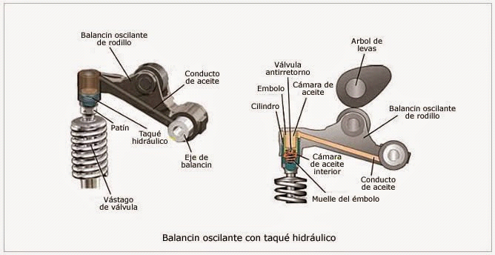

Taqués mecánicos:
En este caso el golpeteo de las válvulas y el taqué no se puede suprimir por completo con medidas constructivas mecánicas. Por esta razón y para disminuir mantenimiento en los motores se utilizan taqués hidráulicos, con los cuales no existe holgura entre el taqué y la válvula.
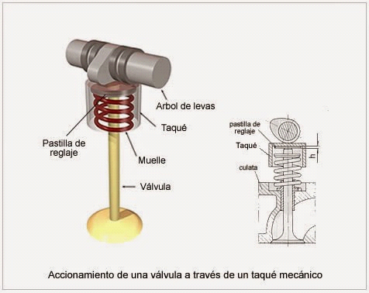
Los puede haber fijos (solo se ajustará por mecanizado) o regulables (con tornillo regulador o con pastillas de espesores diferentes)

Cada leva lleva su taqué. Por lo tanto, los motores de 4 cilindros con 8 válvulas llevan 8 taqués, uno por cada válvula.
Se fabrican de materiales compatibles con el empleado en la elaboración del árbol de levas ya que no debe haber incompatibilidad entre ambos, generalmente se confeccionan de dos tipos; acero forjado o fundición nodular.
Los alzaválvulas o buzos hidráulicos forman parte del mecanismo de los taqués y deben su nombre al hecho de utilizar el aceite del motor para llenar su cavidad interna y mantener contacto permanente con las levas durante todo su recorrido.
Características:
- La forma de la cabeza es ligeramente cóncava para facilitar el giro de la leva sobre el taqué.
- Los taqués están opuestos a las levas, y el buen funcionamiento del árbol de levas depende de su estado.
- Para disminuir su masa, los taqués se hacen huecos.
- La superficie de rozamiento del taqué, en su parte de contacto con la leva, tiene forma esférica, ya que la falta de perpendicularidad entre el eje del taqué y la generatriz de la leva influye menos en el funcionamiento de aquél.
- Para que sea regular el desgaste de las superficies lateral (cilíndrica) y frontal (plana o esférica) de rozamiento, durante el funcionamiento del motor el taqué debe girar lentamente alrededor de su eje.
- Si los ejes de las válvulas están desplazados con respecto al eje del árbol de levas (cuando las válvulas son laterales) entre el taqué y la leva se intercala la palanquita de segundo género. Con esto aumenta la masa de las partes móviles, pero se descarga considerablemente el taqué de esfuerzos adicionales y disminuye su desgaste. Los taqués de rodillos se utilizan para disminuir el desgaste de las superficies de rozamiento y las pérdidas por fricción en el mecanismo de distribución de los gases.
- En algunos motores los ejes de los rodillos se montan sobre cojinetes de agujas. Son inconvenientes del taqué de rodillo su masa considerable, el gran desgaste del eje del rodillo, si no se monta sobre cojinete de rodamiento, y la dificultad de su fabricación.
Cárter:
Cierra por debajo los demás órganos del motor y es el lugar donde se deposita el lubricante.
En el lubricante, se sumerge el pre-filtro de la bomba de aceite
Es una pieza montada con una junta de estanqueidad que sufre pequeños esfuerzos.
Construido como una pieza independiente de las otras en chapa de acero estampada, fundición de aluminio o formando parte del block (caso de los motores de motocicletas o de los denominados de dos tiempos)

Tapa de cilindros o culata:
Tapa al cilindro por arriba. Puede tener diversas configuraciones dependiendo del motor, recubriendo un cilindro, un grupo de cilindros, o bien todos los cilindros del motor. Es casi siempre desmontable.
Se emplean para su construcción una aleación de aluminio o acero.
Las características más importantes a destacar es que esta pieza debe ser resistente a la presión de los gases, poseer buena conductividad térmica, ser resistente a la corrosión, tener una dilatación idéntico al del bloque de cilindros, presentar unas paredes de la cámara de combustión sin irregularidades ni salientes, para evitar los puntos calientes y los riesgos de auto-encendido, y tener los conductos de admisión y escape cortos y lisos para no frenar el paso de los gases.
En la culata se instalan las válvulas de admisión y escape, así como los elementos de encendido, sensores, termostato, colectores de admisión y escape, y pueden estar los inyectores.
Puede encontrarse en ella la cámara de combustión, que es como un vaciado en la misma y su forma tiene gran influencia en el rendimiento del motor.
La culata y el bloque deben formar un conjunto estanco para evitar:
- el paso del aceite al agua o líquido de refrigeración, y para ello, donde asientan las dos partes deben ser totalmente plana, con un alabeo máximo informado por el fabricante del motor.
- El paso de gases de combustión a cualquiera de los fluidos (refrigerante o lubricante) o a otro cilindro

Junta de Tapa de cilindro o Culata:
Se encarga de asegurar la estanqueidad entre la culata y el bloque. Se construían de amianto grafitado recubierto con hojas de acero. Debido a que resulta nocivo para la salud, el amianto fue reemplazado y hoy se usan juntas laminares metálicas.
Una junta de culata defectuosa puede dar lugar al pasaje de gases de combustión al sistema de refrigeración, produciendo aumento de la temperatura de funcionamiento y el deterioro del motor.
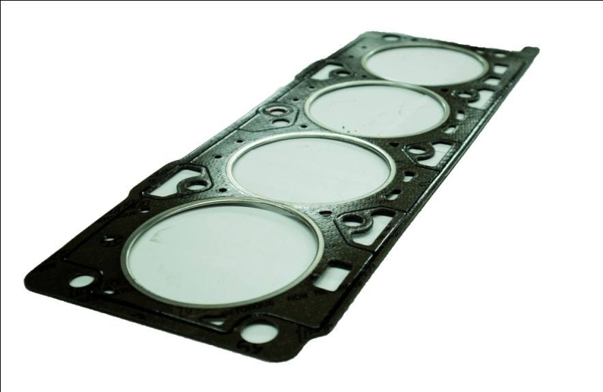
Colectores:
La tapa de cilindros recibe generalmente y de forma lateral los colectores de admisión y escape, que son los tubos por los que entran y salen los gases a los cilindros.
Los colectores de admisión se encuentran fabricados en aleación de aluminio, poliuretano, y en los más antiguos, en fundición de hierro. Su interior es liso y orientado para evitar que los gases encuentren dificultades en su recorrido al cilindro.
Soportan al carburador o al elemento inyector (salvo en el caso de la inyección directa, o en los motores diesel).
Entre la culata y el colector, hay interpuesto de una junta.
El colector de escape, por otro lado, suele fabricarse de hierro fundido o con tubos de acero, pues soporta mayores temperaturas (la de los gases procedentes de la combustión).
La orientación de los conductos es importante para evitar interferencias en la salida de los gases. Utiliza también juntas, entre colector y tapa de cilindros.

Volante de inercia:
El volante motor o de inercia consiste en una rueda de fundición o acero, que se monta en el extremo del cigüeñal más próximo a la caja de cambios, fijándolo al mismo con unos tornillos, generalmente con una disposición que permite ser instalado en una sola posición para no modificar el equilibrio dinámico del conjunto (balanceo). Su masa, es la adecuada, para tomar energía en una parte del ciclo y devolverla en otra, regularizando la marcha del motor.
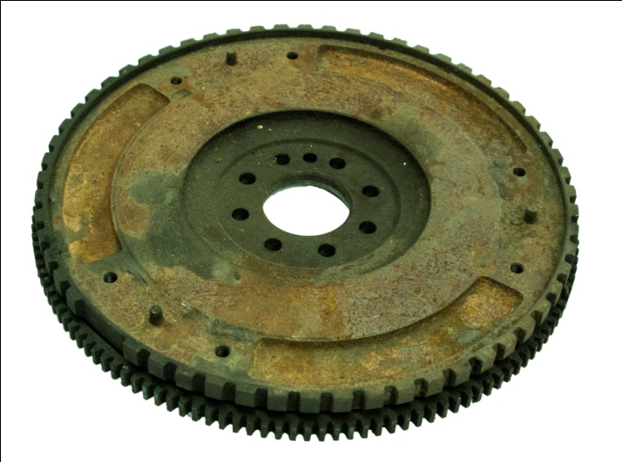
Damper o polea de cigüeñal:

Va montado en el extremo del cigüeñal, (en el extremo opuesto al volante de inercia).
Debido a los violentos impulsos que las explosiones comunican a los codos del cigüeñal, este tiende a torcerse elásticamente, sobre todo cada vez que recibe las carreras motrices de los cilindros más alejados del volante. Al producirse la explosión en el cilindro 1, desde este codo hasta el plato, el cigüeñal tiende a torcerse sobre sí mismos, por la resistencia que se ofrece para girar, debido a la inercia del volante y la fuerza resistente de las ruedas propulsoras. Aunque esta torsión del cigüeñal es casi siempre absorbida por su propia rigidez, la rápida sucesión de las explosiones se convierte en vibraciones torsionales y a determinada velocidad de giro (llamada velocidad crítica) puede suceder que las mismas adquieran gran amplitud, provocando el deterioro del motor o cierta rumorosidad.
Para evitarlas es frecuente, el empleo de un dispositivo llamado damper o antivibrador que absorbe las vibraciones.
Además de esta función, es común que se fije en el o se incluya, una polea para transmitir movimiento a órganos auxiliares o propios del motor: Alternador, compresor del equipo acondicionador de aire, bomba de agua, depresor, ect.
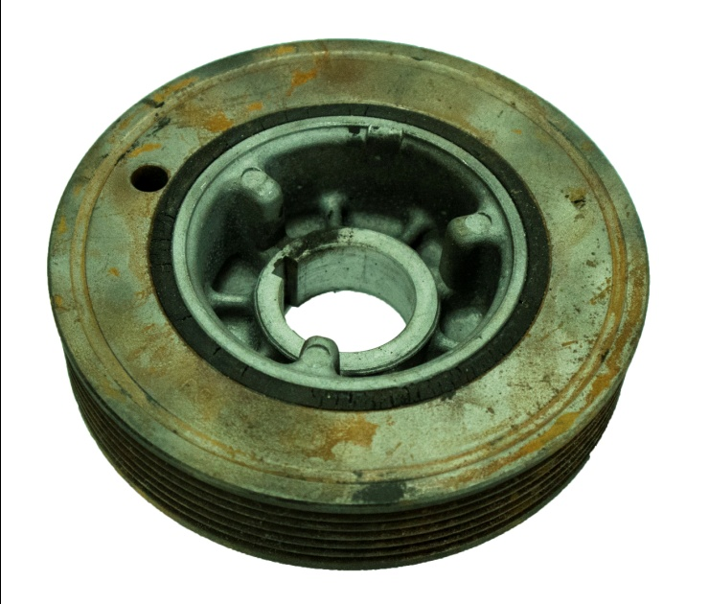
Válvulas
Están fabricadas con aleación de acero, ya que deben soportar altas temperaturas.Su propósito es abrirse o cerrarse en función de la carrera y posición del pistón, permitiendo o no el ingreso de la mezcla (admisión) y/o la expulsión de los gases producidos en la combustión (escape). Son gobernadas por el árbol de levas, aunque no directamente.
Generalmente se encuentran ubicadas en la tapa de cilindros. El extremo ancho (cabeza) se apoya en la tapa, más detalladamente en el “Asiento de válvula” o casquillo.
Según el ciclo teórico, las válvulas se abren y se cierran en el punto muerto superior y en el punto muerto inferior.
Debido a que esto no es instantáneo, el ciclo real difiere del teórico y se necesita que estas válvulas comiencen a abrir y cerrar con ciertos adelantos y atrasos con respecto a la posición del pistón PMS y el PMI
De esta forma se mejora el rendimiento del motor no llegando a ser el teórico.

